5.pielikums
Ministru kabineta
2018.gada_____.______
noteikumiem Nr.______

Lidojumu apkalpes locekļa apliecības pielikuma paraugs

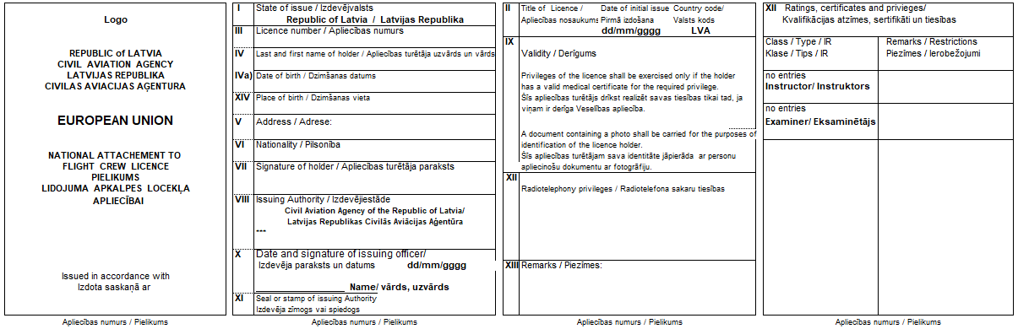

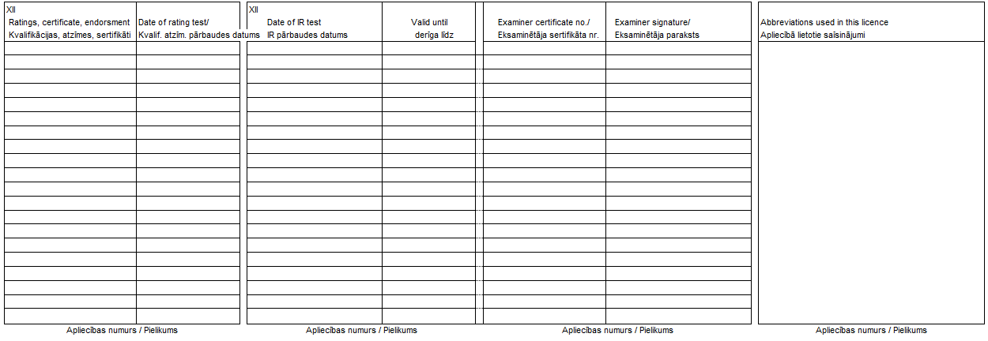
Satiksmes ministrs U. Augulis
Iesniedzējs: Satiksmes ministrs U. Augulis
Vīza: Valsts sekretārs K. Ozoliņš

I.Prancāne
67830951; inga.prancane@caa.gov.lv
J.Zviedris
67507956; janis.zviedris@caa.gov.lv

